Sluttrapport: Klynge
Rapporten skal gjenspeile klyngesøknaden sendt til Innovasjon Norge, der klyngens visjon, misjon og SMARTE hovedmål (resultatmål) er beskrevet. Modellen under viser hierarkiet i målstrukturen. Fokusområdene og hvordan disse jobbes med for å oppnå de langsiktige effektmålene, beskrives også.

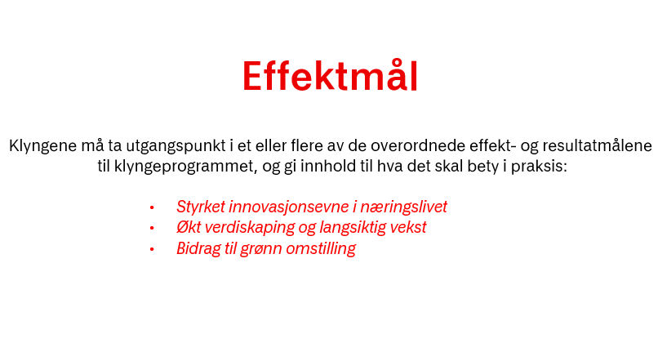
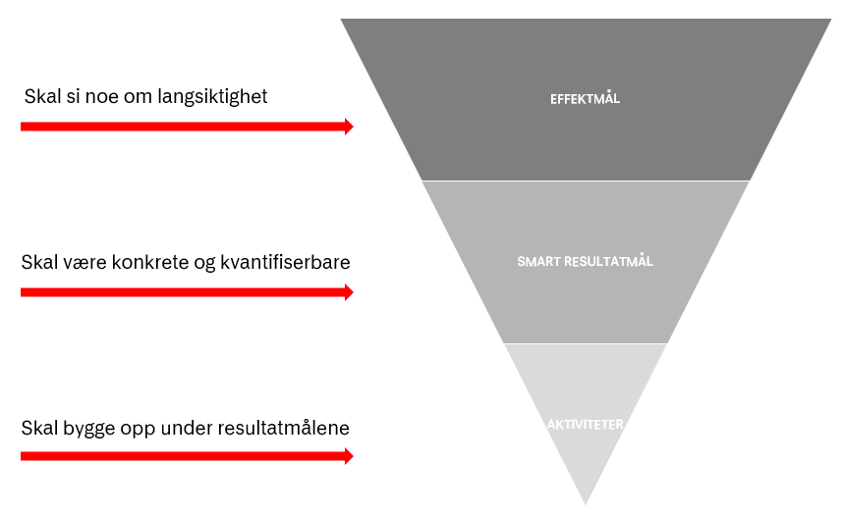

Skrevet av: | <navn klynge>
<dato> | <navn klyngeleder/ansvarlig>

Fokusområder knyttet til effektmål (se søknaden)
Beskriv de konkrete fokusområdene som klyngen jobber med for å nå de langsiktige effektmålene:
<sett inn tekst>

Effektmål 1: <sett inn tekst>
SMART Resultatmål 1: <sett inn tekst> | Status resultatmål:
Aktiviteter:  - <sett inn tekst>  - <sett inn tekst>  - <sett inn tekst>  - <sett inn tekst> | <sett inn tekst>
Effektmål 2: <insert>
SMART Resultatmål 2: <sett inn tekst> | Status resultatmål:
Aktiviteter:  - <sett inn tekst>  - <sett inn tekst>  - <sett inn tekst>  - <sett inn tekst> | <sett inn tekst>
Effektmål 3: <insert>
SMART Resultatmål 3: <sett inn tekst> | Status resultatmål:
Aktiviteter:  - <sett inn tekst>  - <sett inn tekst>  - <sett inn tekst>  - <sett inn tekst> | <sett inn tekst>
Effektmål 4: <insert>
SMART Resultatmål 4: <sett inn tekst> | Status resultatmål:
Aktiviteter:  - <sett inn tekst>  - <sett inn tekst>  - <sett inn tekst>  - <sett inn tekst> | <sett inn tekst>

Evt. andre kommentarer, justeringer av mål eller endringer i klyngeprosjektet
<sett inn tekst>

Klyngens suksesshistorier
Beskriv minimum én suksesshistorie i vedlagt ppt.-mal (se eksempel i malen):
